新 书 推 荐

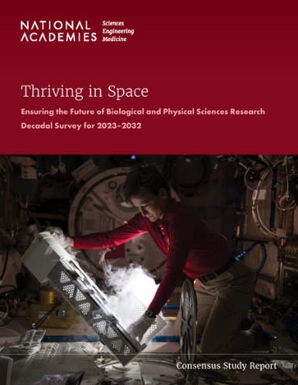
中文书名：《在太空中繁荣发展：生物物理科学研究：2023-2032十年展望》
英文书名：THRIVING IN SPACE: Ensuring the Future of Biological and Physical Sciences Research: A Decadal Survey for 2023-2032
作 者：National Academies of Sciences Engineering, and Medicine
出 版 社：National Academies Press
代理公司：ANA/Jessica
页 数：354页
出版时间：2024年3月
代理地区：中国大陆、台湾
审读资料：电子稿
类 型：科普

内容简介：

自阿波罗时代以来，美国的太空探索能力和雄心壮志从未像现在这样强烈或广泛。目前在太空中进行实验的宇航员比以往任何时候都多。商业太空旅行扩大了人们对科学的参与，激发了更多人对个人太空旅行的渴望。人们正在为太空开发工业流程。美国航空航天局（NASA）则通过阿尔忒弥斯计划重返月球，然后继续前往火星。所有的一切都是因为美国在科学和技术方面进行了投资，以进一步发展基于太空的研究和应用。想要让这些进步成为可能，并且比以往任何时候都更安全，生物和物理科学研究至关重要。

美国如果想在那些为了国家安全和全球可持续发展利益而进行空间探索的先驱国家中继续保持领先地位，就必须在未来十年内解决一些利用或需要太空环境的科学挑战。为了在国际竞争中蓬勃发展，并使大多数不会亲自前往太空旅行的公民受益，培养一个包括学者、从业人员、探索者和爱好者在内的生物物理科学研究技术社区成为当务之急。

这项关于太空生物和物理科学研究的十年调查展望将回顾当前和新兴的与太空相关的生物物理科学研究知识情况，并为太空生物物理科学研究前沿十年变革期的全面愿景和战略提出建议。《在太空中繁荣发展》将帮助美国航空航天局确定和调整研究工作，以独特的方式促进科学知识的发展，满足人类和机器人探索任务的需要，并为地球带来惠益。

作者简介：

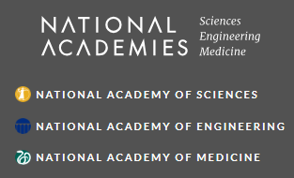
美国国家科学、工程和医学研究院（The National Academies of Sciences, Engineering, and Medicine）是一个非政府、非营利性组织，应林肯总统的要求，于1863年由美国国会特许成立。它提供独立、客观的建议，以促进科学、工程和医学的进步和发展，造福社会。科学院的工作以三个科学院——美国国家科学院、美国国家工程院和美国国家医学院——的专业知识为基础。研究院有两大使命：一是授予国家顶尖科学家、工程师和卫生专业人员院士称号，二是为国家提供独立的专家建议。

感谢您的阅读！
请将反馈信息发至：版权负责人
Email：Rights@nurnberg.com.cn
安德鲁·纳伯格联合国际有限公司北京代表处
北京市海淀区中关村大街甲59号中国人民大学文化大厦1705室, 邮编：100872
电话：010-82504106, 传真：010-82504200
公司网址：http://www.nurnberg.com.cn
书目下载：http://www.nurnberg.com.cn/booklist_zh/list.aspx
书讯浏览：http://www.nurnberg.com.cn/book/book.aspx
视频推荐：http://www.nurnberg.com.cn/video/video.aspx
豆瓣小站：http://site.douban.com/110577/
新浪微博：安德鲁纳伯格公司的微博_微博 (weibo.com)
微信订阅号：ANABJ2002

